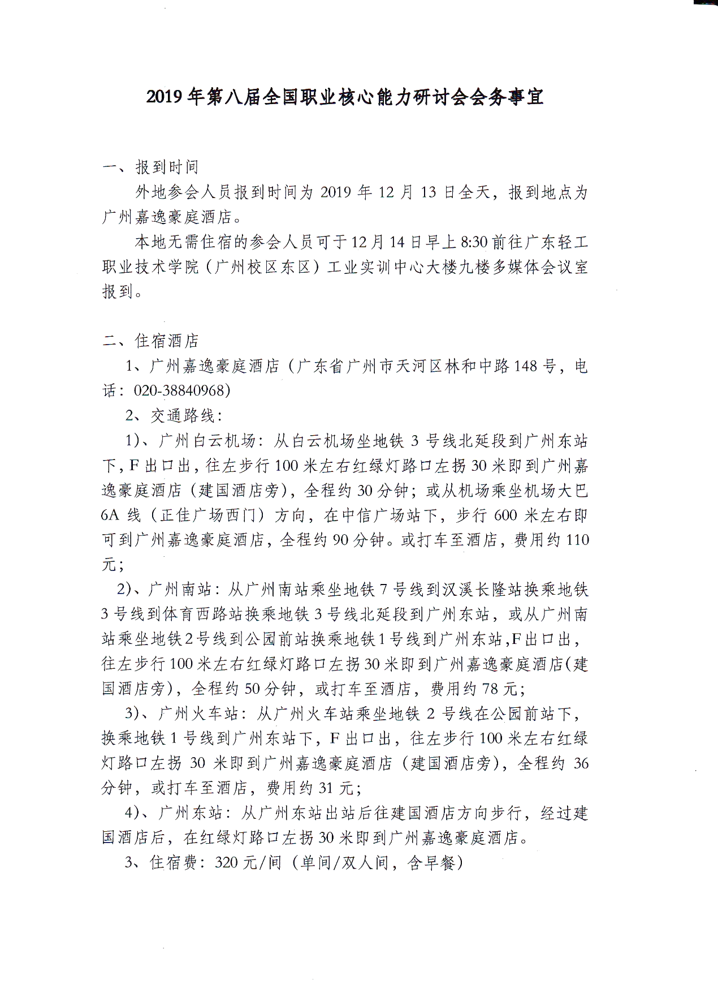

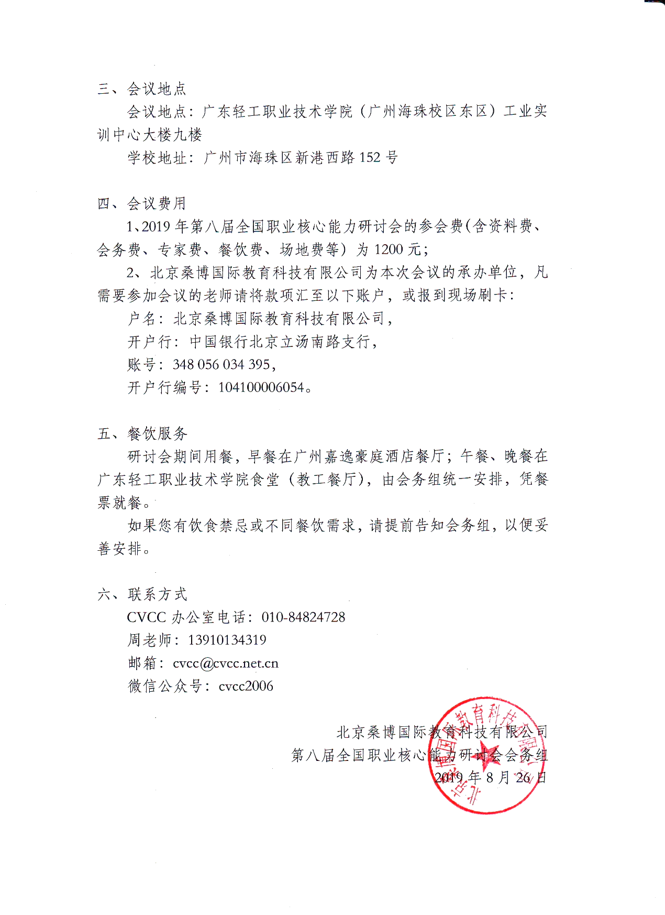

附：参会回执
单位名称 |  |  |  |  |  | 住宿要求
姓名 | 性别 | 职务职称 | 手机号 | 电子邮箱 | 微信号 | 标间 | 单间

